Colegio República Argentina
Rancagua

Práctica de aprendizaje de Historia y Geografía

OA: Ubicar lugares en un mapa, utilizando coordenadas geográficas como referencia (paralelos y meridianos).
ACTIVIDAD
UBICACIÓN DE PARALELOS

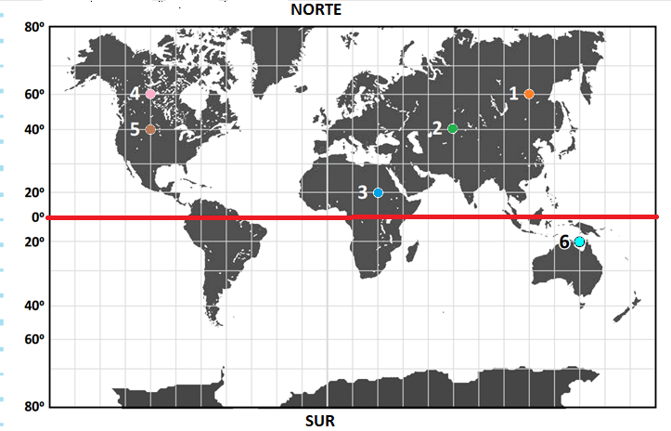
Observe el mapa y los puntos numerados en él.
- Escriba la latitud de cada uno de los puntos, en la siguiente tabla y luego cópialo en tu cuaderno. Finalmente contesta las preguntas 2 y 3 en tú cuaderno.
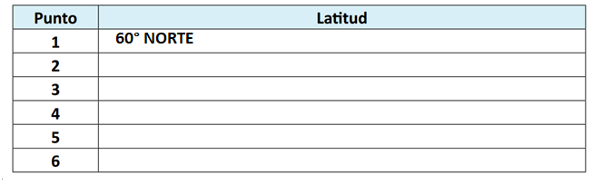

- ¿Qué tienen en común los puntos 1 y 4?

- Si le pidieran un punto en la latitud 40° sur ¿sabría dónde localizarlo? ¿qué otro dato cree usted que es necesario para ubicarlo?

ACTIVIDAD
MERIDIANOS

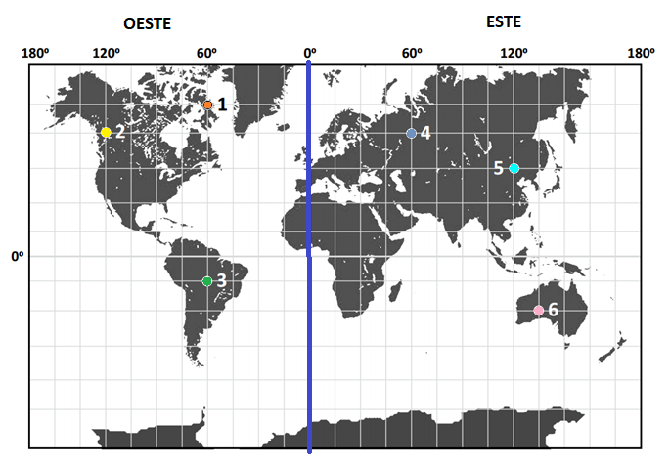
Observe los puntos dibujados en el siguiente mapa.
- Escriba la longitud de cada uno de los puntos, en la siguiente tabla y luego cópialo en tu cuaderno. Finalmente contesta las preguntas 2 y 3 en tú cuaderno.
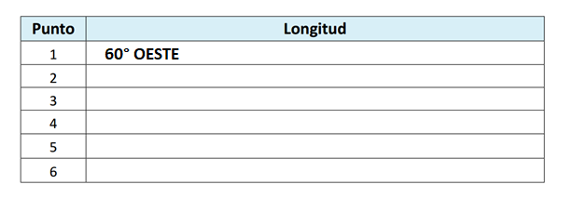

- ¿Qué tienen en común los puntos 1 y 3?

- Si le pidieran un punto en la longitud 40° oeste ¿sabría dónde localizarlo? ¿qué otro dato cree usted que es necesario para ubicarlo?

ACTIVIDAD
LOCALIZACIÓN MATEMÁTICA O ABSOLUTA

La ubicación matemática o absoluta de un punto es la localización, indicando al mismo tiempo la latitud y la longitud

La latitud se escribe con número y grado (paralelo) y se indica si es norte o sur. La longitud se escribe con número y grado (meridiano) y se indica si es oeste o este.
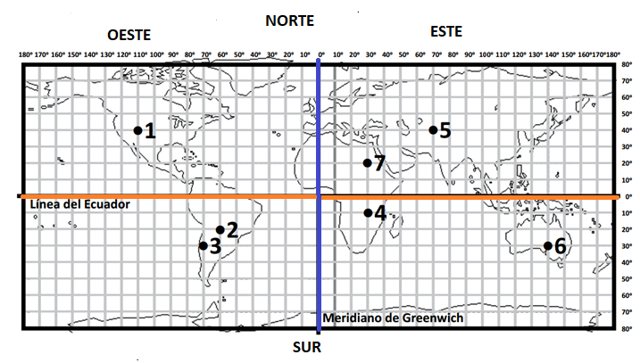

Determina la localización matemática de los puntos dibujados en el planisferio, escribiendo la latitud y longitud que corresponda en el siguiente cuadro. Finalmente cópialo en tu cuaderno.
